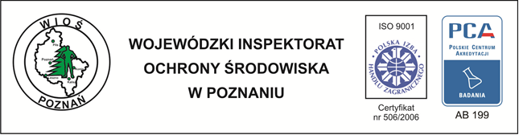
Poznań, 28.09.2017 r.

ZAWIADOMIENIE

O WYBORZE OFERTY NAJKORZYSTNIEJSZEJ
NA
dostawę wzorców

Postępowanie o udzielenie w/w zamówienia publicznego prowadzone
było w trybie przetargu nieograniczonego.

Wybrano jako najkorzystniejszą ofertę:
LGC Standards Sp. z o.o.
Ul. M. Konopnickiej 1, Dziekanów Leśny
05-022 Łomianki

Uzasadnienie wyboru:

Wybrana oferta spełniła wszystkie warunki zawarte w specyfikacji istotnych warunków zamówienia oraz jest ofertą najkorzystniejszą w rozumieniu zapisów specyfikacji istotnych warunków zamówienia, gdyż uzyskała najwyższą ilość punktów wg kryteriów oceny ofert podanych w specyfikacji istotnych warunków zamówienia.

Wielkopolski Wojewódzki
Inspektor Ochrony Środowiska
Zdzisław W. Krajewski

Załączniki:
Nr 1 - Streszczenie oceny i porównanie złożonych ofert
Załącznik Nr 1 - Streszczenie oceny i porównanie złożonych ofert

Streszczenie oceny i porównaniem złożonych ofert
Lp. | Nazwa i adres Wykonawcy | Kryterium oceny ofert |  | Łączna punktacja
 |  | Najniższa cena | Skrócenie terminu realizacji
1 | LGC Standards Sp. z o.o.  Ul. M. Konopnickiej 1, Dziekanów Leśny  05-022 Łomianki | 60,00 | 40,00 | 100,00
2 | S. Witko – Sławomir Witkowski  Al. Piłsudskiego 43  92-332 Łódź | 57,24 | 40,00 | 97,24
3 | Tusnovics Instruments Sp. z o.o.  Ul. Bociana 4a/49a  31-231 Kraków | 53,32 | 00,00 | 53,32

